Муниципальное автономное дошкольное образовательное учреждение
«ЦРР – детский сад № 378» г.Казань

Дидактические игры по математике.
(для детей дошкольного возраста)

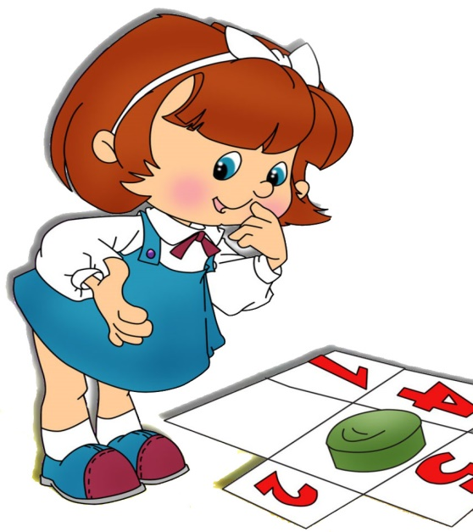

Подготовила воспитатель средней группы:
Уточкина Татьяна Александровна

Казань 2022г.

Дидактическая игра «Загадки и отгадки»
Возраст 4-5 лет
Цель игры: развивать образное мышление, воображение;
упражнять в умении выкладывать из счетных палочек предметы по схеме.
Оборудование: счетные палочки на каждого ребенка и карты-схемы.
Методика проведения:
Воспитатель читает загадку и предлагает детям из счетных палочек построить отгадку по карте-схеме или по личному замыслу.
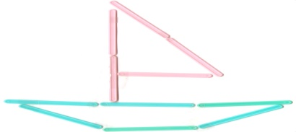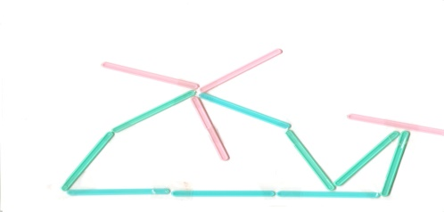
По волнам дворец плывет, Закружу, заверчу, в небеса улечу.
На себе людей везет. (вертолет)
(корабль)

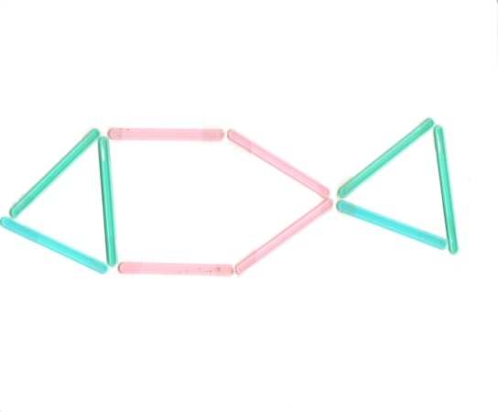

Блещет в речке чистой
Спинкой серебристой.
(рыбка)

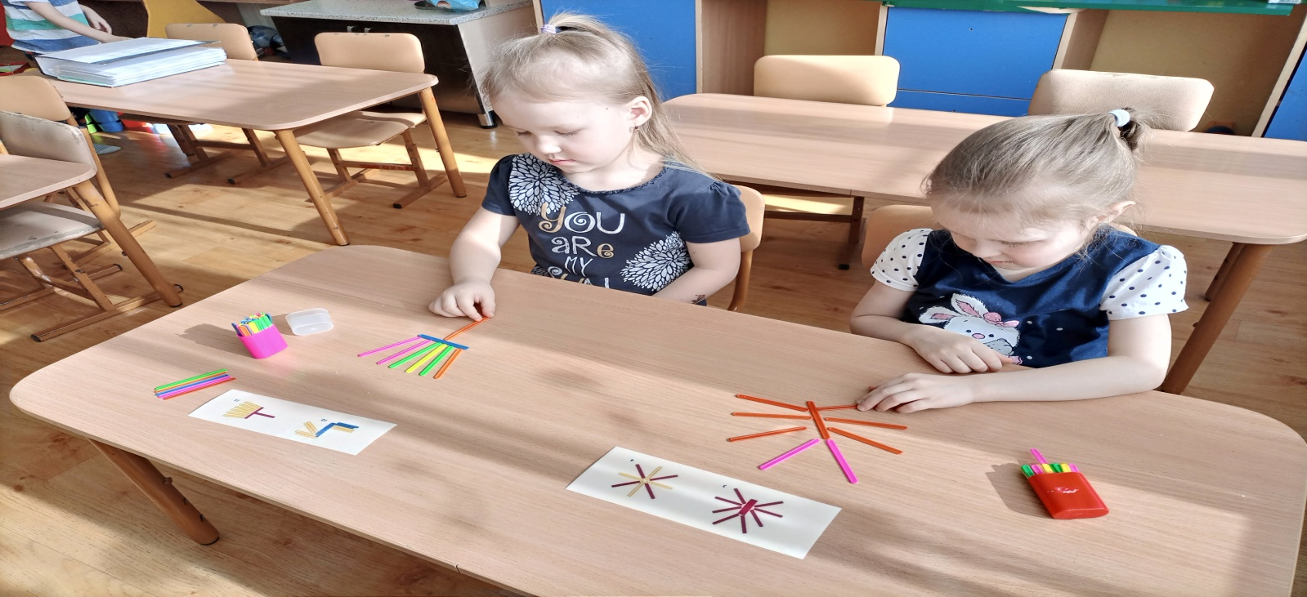

Дидактическая игра «Весёлый счёт с бабочками-коробочками».
Возраст: 5-6 лет
Цель игры: совершенствование навыков количественного счета в пределах 10.
Игра поможет сформировать у дошкольников элементарные математические представления, поможет стимулировать умственную активность детей, вооружить приемами математического мышления - рассуждением, обобщением, а также совершенствовать навыки счета; правильно пользоваться количественными числительными, отвечать на вопросы: «Сколько?».
Правила игры: посади бабку-коробку на листочек с цифрой соответствующий точкам изображённым на бабочке- коробочке.
Данную игру можно использовать как фрагмент НОД по ФЭМП, так и на индивидуальной и коррекционной работе с детьми, где автоматизируются полученные знания, навыки и умения, развивается понимание математической речи.
Вопросы: - Сколько точек на бабочки-коробочки?
- На листочек с какой цифрой может сесть бабка-коробка?
Листочки можно раскладывать в возрастающем, убывающем порядке или в разброс.

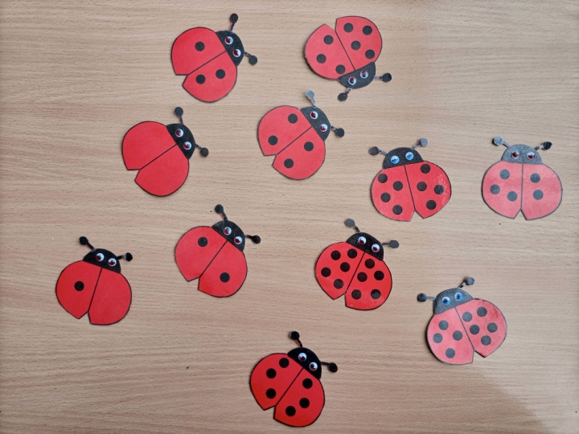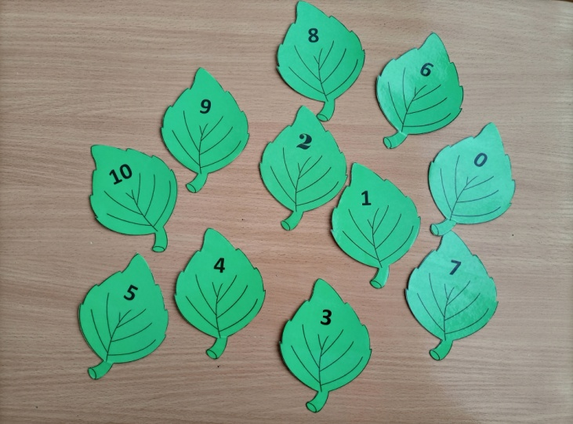
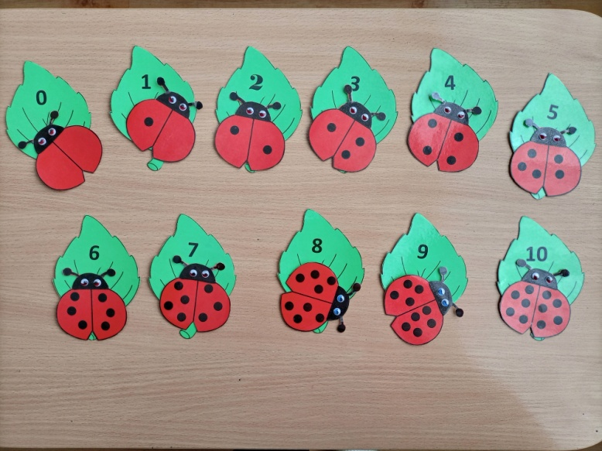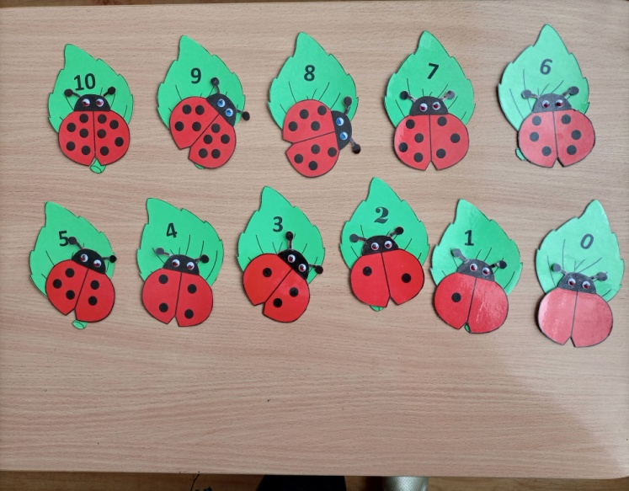

Дидактическая игра «Веселая гусеница» или

«Собери по схеме».
Возраст: 5-6 лет
Цель игры:
-Учить детей совершать мыслительные операции.
Задачи:
-Выложить ряды шариков по образцу.
-Формировать умение порядкового счета.
-Учить отвечать на вопросы "Сколько?", "Который?", "Какой?".
Детям в нашей группе очень нравится "Веселая гусеница", это не только полезная, но и увлекательная игра.
Для этой игры понадобятся: гусеница на шнуровке, разноцветные шарики с отверстием, карточки с условным обозначением кругов.
Правила игры: Ребёнку предложены карточки с нарисованными «гусеницами» из разноцветных кругов, необходимо составлять «гусеницу» соблюдая последовательность, согласно образцу
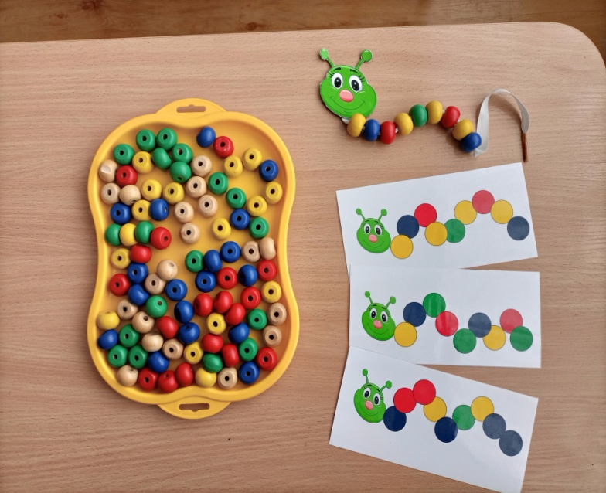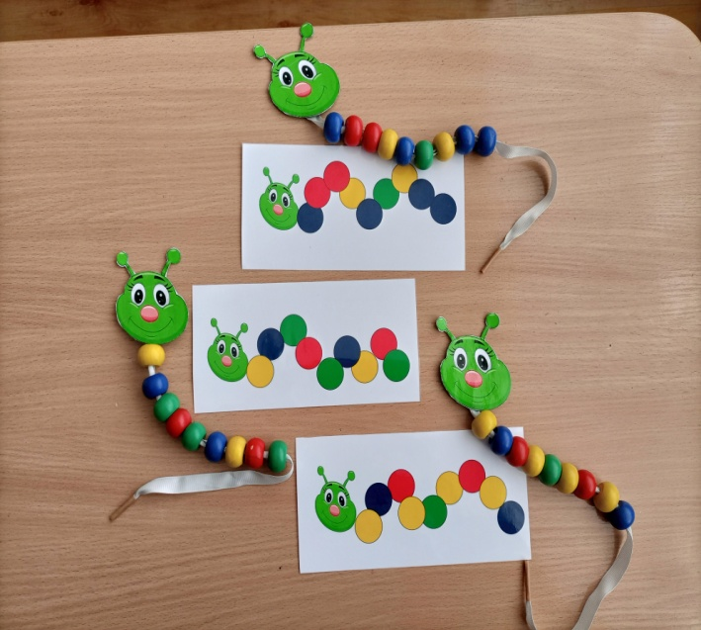
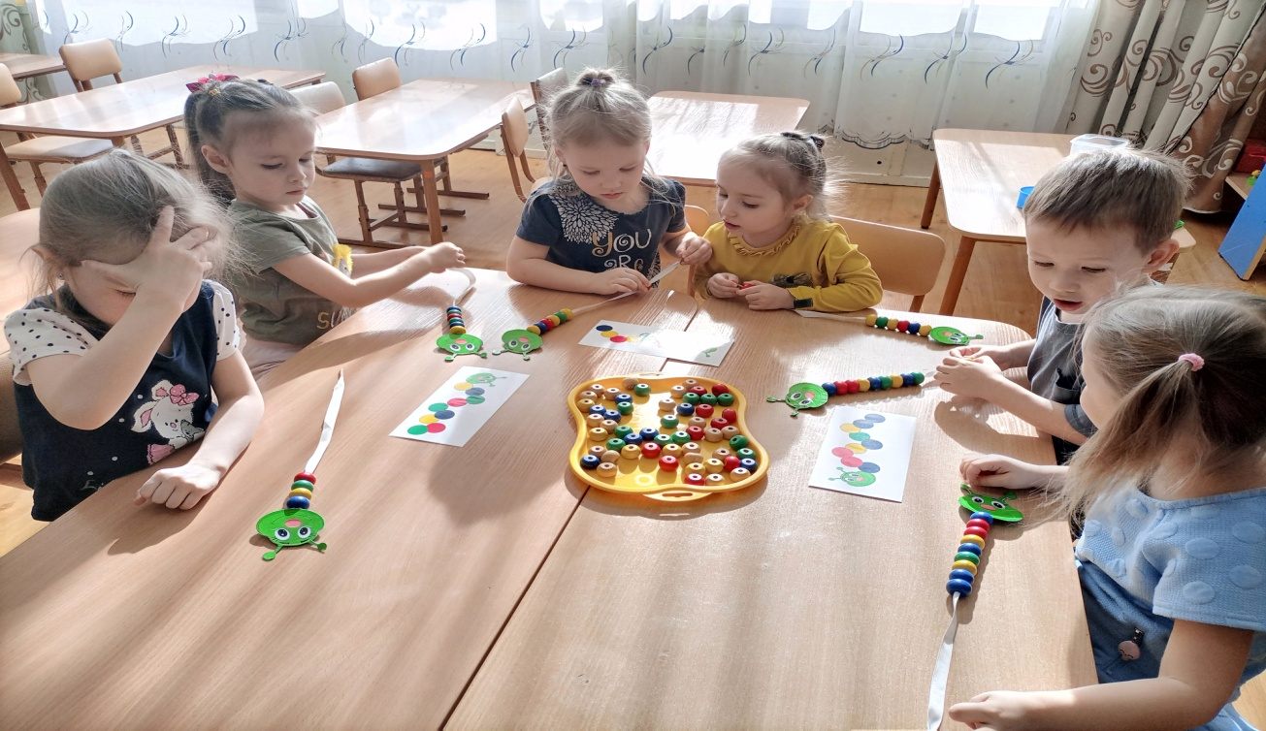

Дидактическая игра «Соседи»
Возраст 5-6 лет
Цель: закрепить умение различать соседей числа.
Оборудование: карточки с числами, фишки с числами.
Методика проведения:
Воспитатель предлагает отправиться к соседям. Дети выбирают себе любые карточки с числами. Дети внимательно рассматривают свои карточки и ищут фишку с пропущенным числом и кладут на пустое окно.
Игра может проводиться раз.
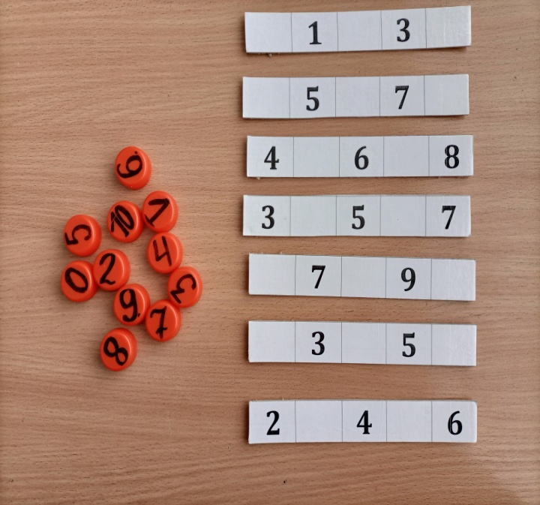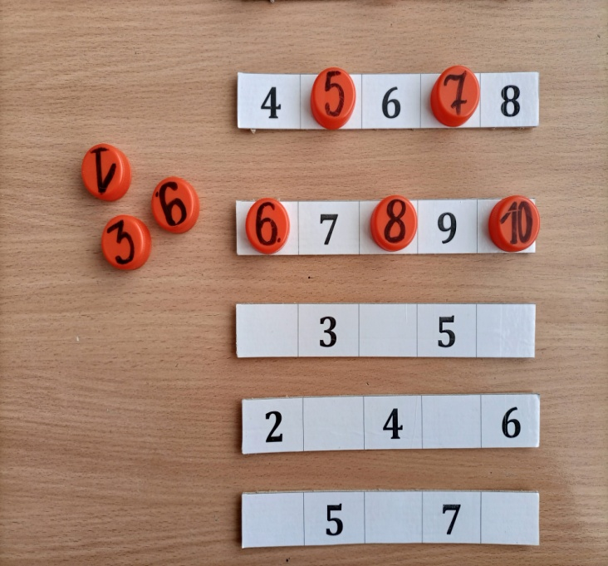

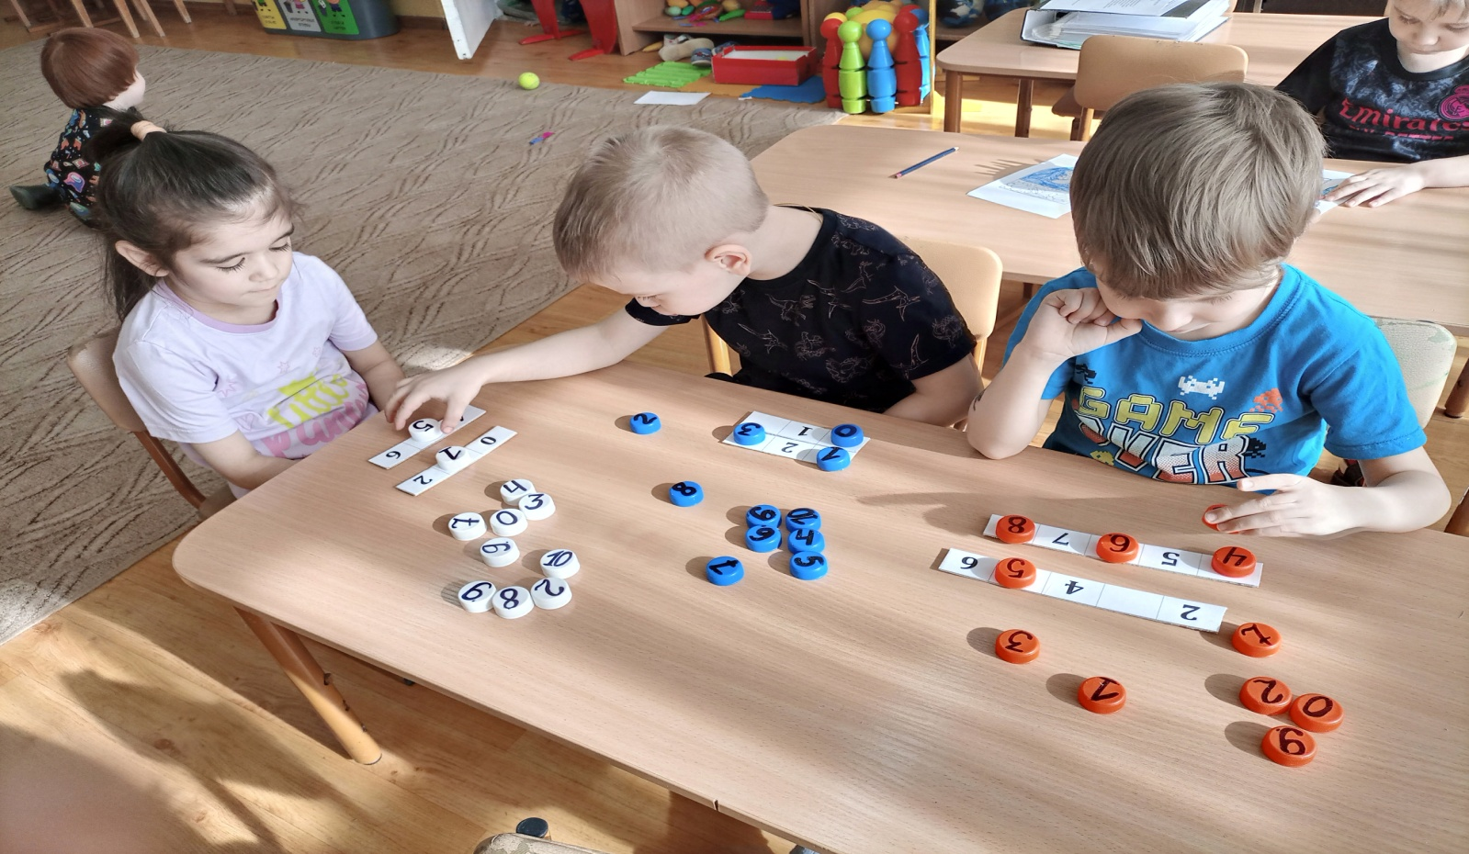

Дидактическая игра «Счет в пределах 10»
Возраст 5-6 лет
Цель:
формировать и закреплять навыки устного счета; закрепление нумерации чисел первого десятка; установление соответствия между числом фруктов и цифрой; устанавливать место числа в натуральном ряду чисел; учить употреблять в речи понятия «предыдущее число» и «последующее число».
Материалы: тарелочки с прорезями, фрукты - яблоки, груши, сливы
вариант 1. "найди место" воспитатель расставляет на доске цифры, от 0 до 10,и блюдца с фруктами соответствующие числам в беспорядке, и обращается к детям: «Числа и тарелки с фруктами заблудились, помогите числу найти место возле своей тарелки с таким же количеством фруктов».
вариант 2. "счет фруктов" работа по инструкции. например: возьми 5 глубоких тарелок и положи в них поровну все виды фруктов.
вариант 3. "соседи" на столе 3 тарелки - правая и левая пустые, в центральной тарелке лежит 6 слив. в правую и левую нужно положить столько слив по количеству соответствующее соседним цифрам
